Обтурационная система для пломбировки апикальной части канала (Obturation System Down Pack)
Руководство пользователя
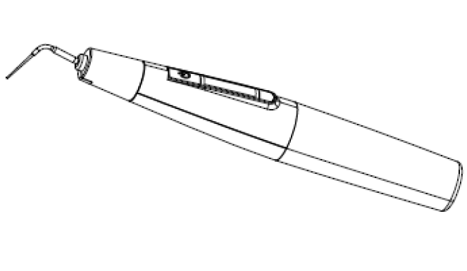
"Чанчжоу Бомедент Медикал Текнолоджи Ко., Лтд." (Changzhou Bomedent Medical Technology Co., Ltd.)

1. Общий вид изделия

1.1 Введение
Обтурационная система для пломбировки апикальной части канала Obturation System Down Pack (далее по тексту — “eHeater” или “прибор”) используется для обрезки и смягчения гуттаперчевого наконечника путем нагревания. Используется для помощи стоматологам в процессе лечения каналов корней зуба.
Этот прибор имеет следующие характеристики:
a) В изделии используется режим широтно-импульсной модуляции для достижения нагревания при постоянной температуре;
b) Мониторинг состояния нагревательной иглы;
c) Нагревательную иглу можно стерилизовать высокой температурой и автоклавированием;
d) Прибор можно подсветить для лучшей видимости;
e) Ножной привод, поключаемый по bluetooth

1.2 Модель
Модель: eHeater

1.3 Область применения
Используется для смягчения и/или обрезания гуттаперчевого наконечника вне ротовой полости для пломбировки канала корня зуба.
Пользователь: стоматолог.
Место использования: больница или стоматологическая клиника.

1.4 Противопоказания
a) Прибор противопоказан к применению у больных гемофилией, пациентов с кардиостимулятором или кохлеоимплантатом, а также врачам;
b) Необходимо с осторожностью использовать у пациентов с сердечными заболеваниями, беременных женщин и детей младшего возраста.

1.5 Меры предосторожности при использовании
Перед использованием ознакомьтесь со следующими предупреждениями:
● Не выполняйте никаких стоматологических операций, кроме пломбировки канала корня зуба;
● Не используйте прибор в присутствии свободного кислорода, воспламеняемых анестетических смесей или легковоспламеняющихся веществ;
● Прибор нельзя размещать во влажной среде или в любом месте, где возможен его контакт с любым типом жидкости;
● Пациенты подвергаются риску термической опасности;
● Не подвергайте прибор воздействию источника прямого или непрямого тепла. Прибор подлежит эксплуатации и хранению в безопасной среде;
● В отношении электромагнитной совместимости (ЭМС) для прибора необходимо соблюдать особые меры предосторожности и работать с ним в строгом соответствии с информацией касательно ЭМС. В частности, прибор нельзя использовать вблизи флуоресцентных усилителей, пультов дистанционного управления радиопередатчиков или переносных устройств связи; также его нельзя заряжать, эксплуатировать или хранить при повышенных температурах. Прибор должен отвечать указанным условиям эксплуатации и хранения;
● Во время лечения, пожалуйста, используйте одноразовые перчатки и зубную защитную прокладку;
● Если в процессе лечения прибор работает неправильно, пожалуйста, выключите его и свяжитесь с учреждением;
● Пожалуйста, не разбирайте и не ремонтируйте прибор без разрешения, поскольку в таком случае он может автоматически быть снят с гарантии.
● Пожалуйста, всегда используйте оригинальные принадлежности: нагревательную иглу и адаптер питания.

2. Конфигурация изделия

2.1 Внешняя конструкция изделия

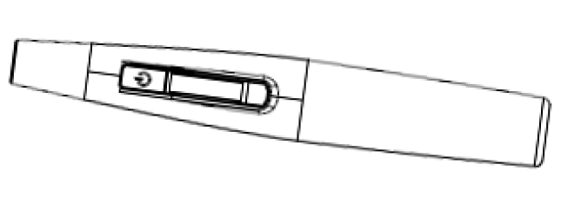

2.2 Основные принадлежности
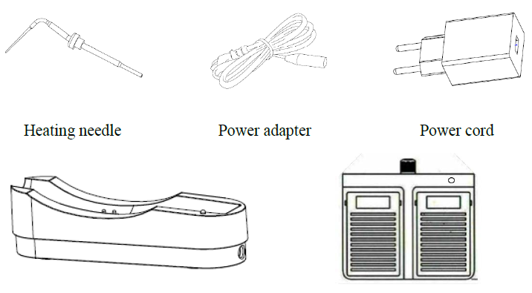
Нагревательная игла
Зарядное устройство
Адаптер питания
Шнур питания

2.3 Список принадлежностей
Беспроводной ножной переключатель (не входит в комплект поставки)
Конфигурацию прибора смотрите в упаковочном листе.

3. Пользовательский интерфейс
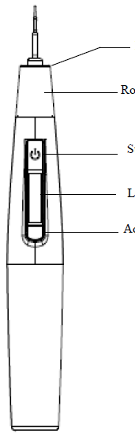
Кнопка регулировки
ЖК-экран
Кнопка запуска со встроенным индикатором
Поворотный зажим
Подсветка
3.1 Кнопки
Кнопка запуска:
- Запуск: нажмите и удерживайте кнопку запуска в течение более 1 с. Прозвучит тональный сигнал уведомления, прибор будет запущен и перейдет в режим ожидания;
- Эксплуатация: для нагрева нажмите на кнопку запуска, для остановки нагрева отпустите кнопку запуска;
- Цветовые сигналы индикатора:
● 【DR】 В режиме ожидания индикатор всегда горит синим;
● 【HT】 В режиме нагрева индикатор всегда горит красным;
● 【CD】 В режиме охлаждения индикатор мигает синим;
● 【E0】 / 【E1】 В режиме ошибки индикатор мигает красным.
Кнопка регулировки:
- Регулировка температуры: нажмите кнопку для регулировки температуры на следующие значения: 110°C, 140°C, 170°C, 200°C и 230°C;
- Включение и выключение bluetooth: нажмите и удерживайте кнопку регулировки более 1 с для включения bluetooth; нажмите и удерживайте кнопку регулировки более 1 с для выключения bluetooth.
3.2 ЖК-экран
② Индикатор состояния прибора
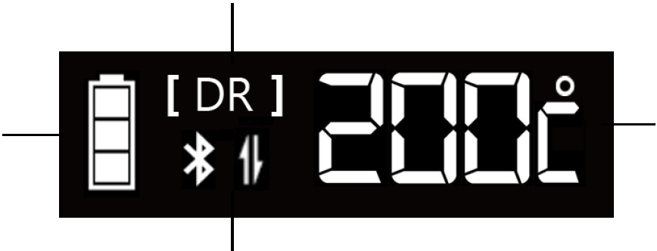
①Уровень
заряда батареи
④ Индикатор Bluetooth
③ Индикатор температуры
① Индикатор заряда батареи
: уровень заряда батареи 60-100%;
: уровень заряда батареи 40-60%;
: уровень заряда батареи 10-40%;
: уровень заряда батареи 0-10%. Уровень заряда батареи снижается до нуля. Пожалуйста, немедленно зарядите прибор.
② Индикатор состояния прибора:
[DR] режим ожидания: прибор готов перейти в режим ожидания;
[HT] режим нагрева: прибор нагревается;
[CD] режим охлаждения: прибор охлаждается;
[E0] / [E1] Режим ошибки: См. Раздел 6 Поиск и устранение неисправностей.
③ Индикатор температуры:
Отображает заданную температуру, в т.ч. 110°C, 140°C, 170°C, 200°C и 230°C;
④ Индикатор Bluetooth:
: Bluetooth доступен и может быть подключен;
: Bluetooth был подключен.
4. Установка изделия
4.1 Установка нагревательной иглы
Совместите держатель нагревательной иглы со слотом основной конструкции, где паз нагревательной иглы совмещен с положением индикатора основной конструкции (триангулированное положение, как показано ниже), и продвиньте его в нужное положение.
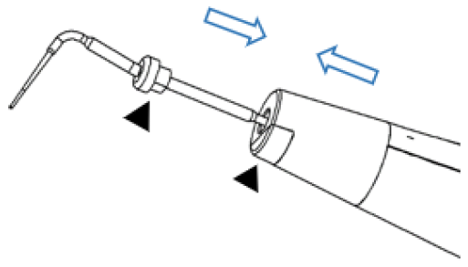
Угол нагревательной иглы регулируемый: вращайте зажима основной конструкции серебряного цвета для регулировки ее угла. Угол вращения составляет около 270°.
 Предупреждение:
● При установке нагревательной иглы убедитесь, что основная конструкция выключена;
● При установке нагревательной иглы на основной конструкции она не должна ослабляться или выпадать — убедитесь, что нагревательная игла прочно установлена;
● Перед установкой нагревательной иглы проверьте сборочный интерфейс между нагревательной иглой и основной конструкцией. Пожалуйста, не используйте поврежденную нагревательную иглу или прибор;
● Если нагревательная игла установлена неплотно, это может привести к ее непредсказуемому вращению или выпаданию, что может даже ранить пациента;
● Пожалуйста, используйте оригинальную нагревательную иглу;
● При отправке с завода нагревательная игла не была продезинфицирована и простерилизована. Пожалуйста, очистите, продезинфицируйте и простерилизуйте нагревательную иглу перед каждым сеансом лечения.
4.2 Снятие нагревательной иглы
При охлаждении нагревательной иглы потяните ее в обратном направлении, как показано на рисунке ниже.
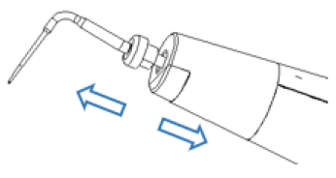
Предупреждение:
● При установке или снятии нагревательной иглы следите, чтобы не поранить палец;
● При установке или снятии нагревательной иглы, пожалуйста, убедитесь, что работа основной конструкции была остановлена;
● Для снятия нагревательной иглы, пожалуйста, убедитесь, что прошло около 8 с для ее охлаждения;

5. Использование изделия

5.1 Эксплуатация
Запуск прибора: нажмите на кнопку переключения прибора более 1 секунды, прибор будет запущен и перейдет в режим ожидания, при этом индикатор всегда будет гореть синим.
Закрытие прибор: в режиме ожидания прибор автоматически выключится через 1 минуту без выполнения каких-либо действий. При размещении основной конструкции на зарядном устройстве она автоматически выключится.
Нагревательная игла начинает нагреваться: после того как прибор перейдет в режим ожидания, нажмите и удерживайте кнопку запуска для начала нагрева иглы; нагревательная игла постоянно нагревается в течение 5 с. Спустя 5 с прибор автоматически прекратит нагрев и перейдет в режим охлаждения.
В режиме нагрева:
● Индикатор всегда горит красным, режим прибора [HT], отображается температура реального времени с тональным сигналом;
● Индикатор горит во время нагрева, как показано на рисунке ниже;
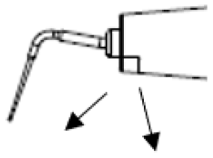
Внимание:
● Если в процессе использования отображается код ошибки Е1, это означает, что нагревательная игла не была установлена или была повреждена;
● Будет нагрет только конец нагревательной иглы (около 4-5 мм). Область, показанная на рисунке ниже, используется для обрезки гуттаперчи:
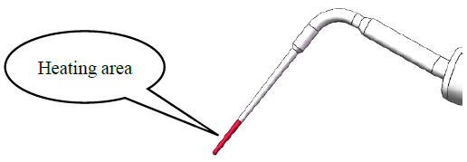
Область нагрева
Нагревательная игла начинает охлаждаться: отпустите кнопку запуска для охлаждения нагревательной иглы;
В режиме охлаждения:
● Индикатор горит синим, отображается температура реального времени, время охлаждения составляет 8 с;
● Прибор находится в режиме [CD] и ожидает охлаждения нагревательной иглы;
● После охлаждения прибор находится в режиме [DR] и переходит в режим ожидания. Индикатор всегда горит синим;
Регулировка заданной температуры: Если оборудование находится не в режиме нагревания, нажмите на кнопку регулировки для регулировки заданной температуры. Регулируемый диапазон температур включает
110°С, 140°С, 170°С, 200°С и 230°C с повтором;.
Внимание:
● При переходе оборудования в режим ожидания [HT] температуру нельзя
отрегулировать;
5.2 Зарядка
● Вставьте USB-кабель в адаптер питания (Рисунок a);
● Вставьте USB-кабель в зарядное устройство (Рисунок b);
● При подключении адаптера питания к электрической розетке индикатор питания зарядного устройства всегда горит зеленым;
● При размещении основной конструкции на зарядном устройстве она перейдет в режим зарядки и автоматически выключится, при этом индикатор питания на
зарядном устройстве всегда будет гореть синим;
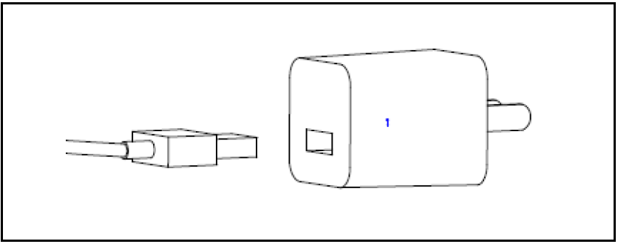
Рисунок а
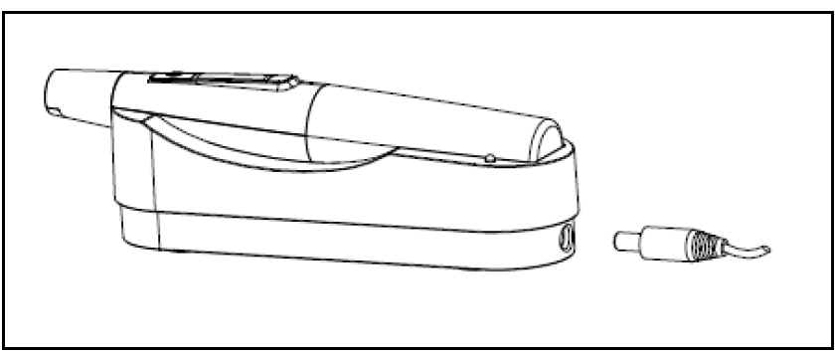
Рисунок b
Внимание:
● Появление кода ошибки E0 во время эксплуатации, сопровождаемое тональным сигналом уведомления, означает, что уровень заряда батареи низкий, и прибор необходимо зарядить;
● При размещении основной конструкции на зарядном устройстве, если она не перейдет в режим зарядки, незамедлительно остановите зарядку и свяжитесь с местным дистрибьютором;
● При зарядке на зарядном устройстве, пожалуйста, поместите зарядное устройство или основную конструкцию в сухое и безопасное место, где будет обеспечена их устойчивость;
● Пожалуйста, для зарядки используйте адаптер питания и кабель, предоставленные производителем;
● Как правило, для полной зарядки прибора требуется около 180 минут, но это также зависит от состояния батареи и оставшегося уровня заряда батареи;
● После полной разрядки батареи она может не заряжаться снова, что может означать ее повреждение. Если прибор не используется в течение долгого времени, его необходимо полностью заряжать раз в один или два месяца;
● Не размещайте зарядное устройстве или основную конструкцию в пыльной среде, особенно с наличием металлических частиц. Пожалуйста, обратите особое внимание на защиту порта зарядного устройства.
5.3 Беспроводной ножной привод
Мы всегда разрабатываем свою продукцию с точки зрения удобства для врача. eHeater — это безопасный, точный, компактный и удобный прибор. Чтобы обеспечить врачам более удобный опыт эксплуатации, мы также предоставляем вариант беспроводного управления на выбор. Для выполнения этой функции Вы можете выбрать наш беспроводной ножной переключатель.
eHeater можно подключить к нашему беспроводному ножному переключателю через bluetooth. После успешного соединения eHeater можно управлять на расстоянии 5 метров.
Параметры подключения eHeater через Bluetooth:
- Нажмите на любую кнопку ножного переключателя, чтобы открыть источник питания;
- Включите питание eHeater, нажмите и удерживайте кнопку регулировки для включения bluetooth, после чего появится индикатор bluetooth; eHeater выполнит автоматический поиск, сопряжение и соединение с беспроводным ножным переключателем.
- После успешного соединения появляется индикатор bluetooth. После нажатия и удерживания любой кнопки ножного переключателя eHeater запускается в режиме нагревания; отпустите кнопку для остановки работы;
Внимание:
● Только после перехода беспроводного ножного переключателя в режим ожидания bluetooth можно включить нажатием на кнопку bluetooth на приборе eHeater;
● Настоящий прибор предназначен только для соединения "один к одному" через bluetooth, то есть, один модуль можно подключить только к одному изделию;
● При одновременном поиске и сопряжении нескольких устройств целевое устройство может не подключиться, поэтому следует подключать их по одному;
● При включении функции bluetooth, пожалуйста, избегайте других устройств bluetooth, WiFi и беспроводных 2,4G-устройств;
● После успешного подключения bluetooth, информация об устройстве беспроводного ножного переключателя будет автоматически сохранена во внутренней памяти eHeater. Эта функция отключена по умолчанию.

6. Поиск и устранение неисправностей
При обнаружении неисправности проверьте следующие пункты перед тем, как связаться с Вашим дистрибьютором. Если ни один из них не будет применимым или если неисправность не будет устранена даже после принятия меры, вероятно, проблема в самом изделии. Пожалуйста, свяжитесь с дистрибьютором.
Событие неисправности | Пункты контроля | Анализ неисправностей и способ их устранения | Справочная глава  или раздел
Появляется код ошибки Е0 | Уровень заряда батареи низкий. | Вовремя зарядите ее. | 5.2
Появляется код ошибки Е1 | Нагревательная игла повреждена | Замените нагревательную иглу на новую | 4.1
Появляется код ошибки Е1 | Нагревательная игла не установлена  Нагревательная игла установлена неплотно | См. Раздел 4.1  Установка нагревательной иглы | 4.1
Неудачный запуск | Время нажатия кнопки переключения слишком короткое | Нажмите и удерживайте кнопку переключения | 5.1
Индикатор уровня заряда батареи горит, зарядное устройство не включено | Используется неподходящий адаптер питания. | Пожалуйста, используйте оригинальный адаптер питания | 5.2
 | Адаптер питания или USB-кабель не подсоединен | Проверьте соединение | 5.2
 | Вилка адаптера питания не вставлена в розетку, или на розетку не подано питание | Проверьте соединение | 5.2

7. Очистка, дезинфекция и стерилизация
Внимание:
● Перед отправкой с завода никакие части прибора eHeater не проходят стерилизацию
Предупреждение:
● Пожалуйста, не погружайте основную конструкцию в установку для ультразвуковой очистки;
● Для протирки и дезинфекции поверхности основной конструкции прибора eHeater рекомендуется использовать мягкую ткань, смоченную в спирте;
● Пожалуйста, не используйте жидкий или аэрозольный очиститель непосредственно на основной конструкции, особенно на экране дисплея;
● Пожалуйста, не дезинфицируйте основную конструкцию нагреванием;
- Часть eHeater, которую можно простерилизовать:
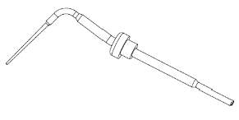
Нагревательная игла
Нагревательная игла обладает биосовместимостью (в соответствии со стандартом EN ISO 10993-1). Нагревательную иглу необходимо стерилизовать перед применением у каждого пациента. Рекомендуется метод стерилизации высокой температурой и автоклавирование. Рекомендуемые параметры стерилизации высокой температурой и автоклавирования:
a) Выполните автоклавирование при температуре 134°C в течение 5 минут (с помещением в стерилизационный пакет). Температура стерилизации не должна превышать 135°C. Используйте автоклав в соответствии со стандартом EN 13060.
b) Нагревательную иглу можно многократно стерилизовать.
Предупреждение:
● Помимо вышеупомянутых нагревательных игл другие части прибора eHeater не подлежат стерилизации;
● Не проводите стерилизацию прибора при помощи нагрева, формальдегида, этиленоксида и плазмы.
7.1 Очистка и стерилизация нагревательной иглы
1) Очистка
Порядок действий | Параметры
1. Промывка | Промойте нагревательную иглу проточной водой в течение 2 минут, чтобы удалить загрязнения с ее поверхности.
2. Протирка | Смочите мягкую чистую ткань в очистителе и тщательно протрите ей нагревательную иглу 5 раз. Заменяйте ее новой после каждой протирки. При наличии остаточных видимых загрязнений протирайте прибор, пока загрязнения перестанут быть видны невооруженным глазом.
3. Очистка щеткой | Тщательно очистите нагревательную иглу в течение 3 минут щеткой для очистки инструментов с использованием очистителя.
4. Замачивание | Погрузите нагревательную иглу в очиститель на 5 минут.
5. Промывка | Промойте нагревательную иглу очищенной водой в течение 2 минут для удаления остатков очистителя с ее поверхности.
6. Сушка | Используйте сухую гигроскопическую и мягкую ткань для вытирания остатков воды с поверхности нагревательной иглы.
2) Стерилизация
Порядок действий | Параметры
Стерилизация | Поместите очищенную нагревательную иглу в одноразовый стерилизационный пакет. Температура стерилизации должна быть 134°С. Время стерилизации должно быть 5 минут. Давление должно быть 205,8 кПа.

8. Хранение, техническое обслуживание и транспортировка
1. Хранение
a. Обращайтесь с этим изделием с осторожностью, берегите от неустойчивых зон, храните в сухом и хорошо проветриваемом помещении.
b. Это изделие нельзя хранить вместе с токсичными, коррозийными, воспламеняемыми и взрывоопасными веществами.
c. Относительная влажность среды хранения должна быть 10%~80%, атмосферное давление должно быть 500-1060 гПа, температура должна быть -10°C~ +50°C.
2. Техническое обслуживание
a. Это изделие не содержит самовосстанавливающихся запасных и комплектующих деталей. Ремонт этого изделия проводит только специальный технический персонал или специальные пункты ремонта.
b. Пожалуйста, храните этот прибор в сухом месте. Дождевая вода, влага и жидкости могут содержать минералы, способные разъесть электронную плату этого изделия.
c. Не бросайте этот прибор, не подвергайте его ударам или вибрации. Грубое обращение с этим прибором может повредить его внутреннюю печатную плату и провода.
d. Не наносите краску на этот прибор, поскольку ее остатки в съемных деталях отрицательно скажутся на его нормальной работе.
3. Транспортировка
a. Избегайте чрезмерных ударов и вибрации при транспортировке. Обращайтесь с осторожностью. Не переворачивайте.
b. Это изделие запрещено перевозить вместе с опасными товарами.
c. Избегайте воздействия солнца, дождя или снега при транспортировке.

9. Технические параметры
Производитель | "Чанчжоу Бомедент Медикал Текнолоджи Ко., Лтд." (Changzhou Bomedent Medical Technology Co., Ltd.)
Название изделия | Обтурационная система для пломбировки апикальной части канала (Obturation System Down Pack)
Модель | eHeater
Размеры | Основная конструкция: 170*26*26 мм  Зарядное устройство: 153*45*43 мм
Вес | 650 г
Режим подачи питания | Литиевая батарея, 3,6 В постоянного тока, 2600 мАч
Зарядное устройство | Вход: 5 В постоянного тока/2 А  Выход: 3,6 В постоянного тока, 2600 мАч
Адаптер питания | Вход: 100-240 В переменного тока, 50/60 Гц, 0,3A макс  Выход: 5 В постоянного тока/2 А
Защита от проникновения жидкости | IPX0
Классификация типа защиты от поражения электрическим током | Класс II
Классификация уровня защиты от поражения электрическим током | Класс В
Температура нагревания | 110°С, 140°С, 170°C, 200°C, 230°С;
Эффективный диапазон подключения bluetooth | ≤5 м
Среда использования | Температура: 10 - 40 °C  Влажность: 10-70% (без конденсации) Атмосферное давление: 700-1060 гПа
Среда хранения/транспортировки: | Температура: -10-50°С  Влажность: 10-80% (без конденсации) Атмосферное давление: 500-1060 гПа
Ожидаемый срок службы | 4 года

10. Описание условных обозначений
 | См. руководство пользователя |  | Предупреждение: перед использованием, пожалуйста, внимательно ознакомьтесь с настоящим им руководством
 | Прибор передачи типа В |  | Прибор Класса II
 | Прибор соответствует Директиве ЕС об отходах электрического и электронного оборудования. При ликвидации прибор необходимо утилизировать как твердые бытовые отходы |  | Серийный номер
 | Производитель |  | Дата производства
 | Для использования в помещении |  | Этой стороной вверх
 | Водонепроницаемый |  | Хрупкий. Осторожно
11. Защита окружающей среды
Это изделие не содержит вредных ингредиентов и подлежит утилизации и уничтожению согласно с действующими местными правилами.
12. Гарантийное и послегарантийное обслуживание
Начиная с даты продажи, если прибор не работает в нормальном режиме вследствие проблем с качеством, наша компания или назначенный агент починит его при предъявлении Вашего гарантийного талона. Пожалуйста, см. гарантийный талон для срока и объема предоставления гарантии.

